概述：3D打印主板的串口2能够支持与串口屏数据交换，协议支持自己定义帧头、数据格式，通过屏幕能够控制打印机的功能。

一、底板图pin口图
3d打印主板需要定义数字口D16 D17 (即TX2 RX2功能)，需要在marlin固件中添加串口2的功能。对串口2实现收发指令。

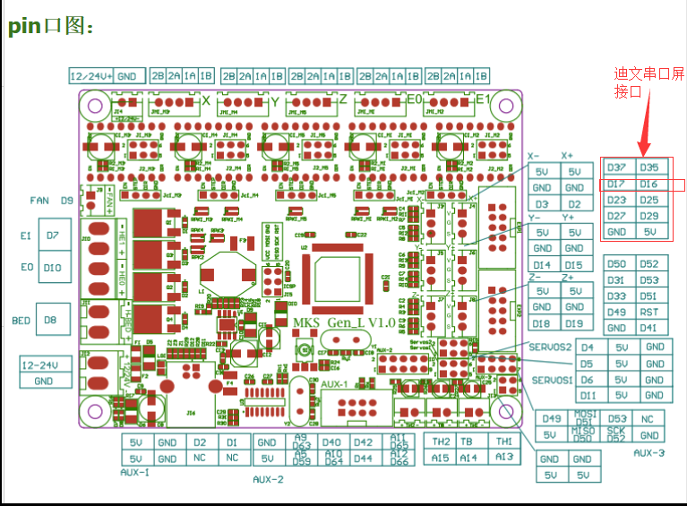
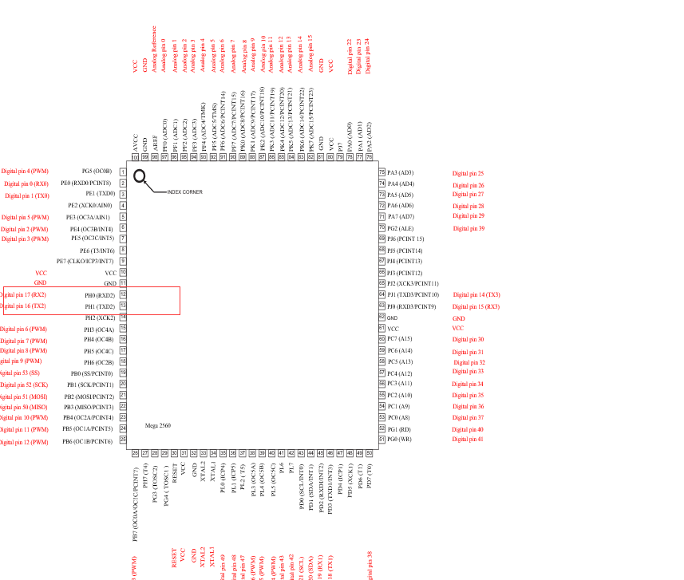

二、迪文串口屏的串口通信格式如下：（3D打印主板需要解析协议格式）

写变量存储器指令指令（0x82）
此处以向0x 1001 变量地址里写数值 2 为例：
5A A5 05 82 1001 0002
5A A5 表示：帧头
05 表示：数据长度
82 表示：写变量存储器指令
1001 表示：变量地址（两个字节）
0002 表示：数据2（两个字节）
解释：通过指令往1001地址里面赋值2。屏上的显示，数据变量整数类型2

注：DGUS屏读写地址的地址为起始地址，单条指令最大数据长度FF。例如下面a、b指令的效果等于c
a: 5A A5 05 82 1001 000A
b: 5A A5 05 82 1002 000B
c: 5A A5 07 82 1001 000A 000B

读变量存储器指令指令（83）
此处以读1001 变量地址里的数值（假设当前数值为 2）为例：
5A A5 04 83 1001 01
5A A5 表示：帧头
04 表示：数据长度
83 表示：读数据存储区指令
1001 表示：变量地址（两个字节）
01 表示：从 0000 地址开始读 1 个字长度数据

读完以后屏会向串口返回读应答：
5A A5 06 83 0000 01 0002
5A A5 表示：帧头
06 表示：数据长度
83 表示：读变量存储器指令指令
1001 表示：变量地址（两个字节）
01 表示：从 1001 起始地址开始读 1 个字长度数据
00 02 表示：1001 地址里的数据值是 2

